SEQUÊNCIA DIDÁTICA 6

EXPLORANDO O TANGRAM

Unidade temática
Geometria

Objeto de conhecimento
Reconhecimento de figuras geométricas planas.

Habilidade
(EF01MA14) Identificar e nomear figuras planas (círculo, quadrado, retângulo e triângulo) em desenhos apresentados em diferentes disposições ou em contornos de faces de sólidos geométricos.

Com foco em:
- Nomenclatura das figuras geométricas planas que compõem o Tangram.
- Composição e a decomposição figuras geométricas planas com o auxílio de um Tangram.

Sugestão de aplicação
Unidade 4 – Geometria
Página 87, que explora com as figuras planas com o auxílio do Tangram.

Quantidade estimada de aulas
3 aulas (de 40 a 50 minutos cada uma)

Aula 1

Conteúdo específico
Composição de figuras geométricas usando as peças do Tangram.

Recursos
- Cópias do quebra-cabeça Tangram.

Orientações gerais
- Use o Tangram da página 193 do Livro do Estudante ou providencie cópias do quebra-cabeça Tangram para distribuir aos alunos.
- Após distribuir uma cópia do quebra-cabeça para cada aluno, fale o nome dos polígonos que podem ser associados a essas figuras.
- Depois, usando os dois triângulos pequenos, peça aos alunos que componham outras três peças do quebra-cabeça: o quadrado, o paralelogramo e o triângulo médio. Após a composição das figuras, solicite que desenhem, no caderno, as soluções encontradas.

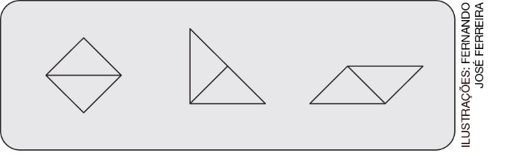

- Agora, usando duas peças quaisquer do Tangram, peça que formem um quadrado. Depois, os alunos devem desenhar as soluções no caderno.

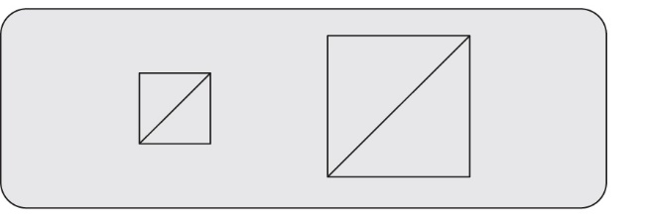

- Por último, peça que descubram quais peças do Tangram podem ser formadas usando três peças do quebra-cabeça.

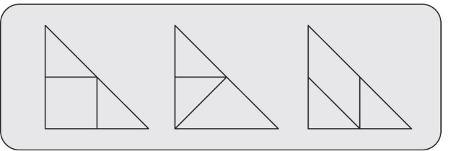
Aula 2

Conteúdo específico
Composição de figuras com as peças do Tangram.

Recursos
- Tangram.
- Folha de papel sulfite (1 por aluno).
- Lápis de cor.

Orientações gerais
- Utilize o mesmo Tangram usado pelos alunos na aula anterior.
- Providencie a cópia da composição de uma figura feita com as peças do Tangram e cole-a no quadro de giz como modelo para os alunos. Sugestão de figuras: peixe, casa, barco, gato, coelho, pato, avião, homem, entre outras.
- Peça aos alunos que usem a criatividade para compor novas figuras utilizando as peças do Tangram. Dê tempo para que os alunos façam tentativas até que decidam qual figura vão montar. Assim que decidirem por uma figura, oriente-os a copiar o desenho na folha de papel.
- Circule pela sala para acompanhar as ideias dos alunos; faça intervenções, se necessário.

Aula 3

Conteúdo específico
Texto coletivo.

Recursos
- Papel pardo.
- Canetão (pincel atômico).
- Desenhos das figuras compostas com as peças do Tangram.

Orientações gerais
- Proponha aos alunos uma breve exposição do trabalho realizado na aula anterior. Assim, peça a eles que se dirijam à frente da sala, um por vez, para mostrar aos colegas o desenho da figura que compôs com as peças do Tangram. Registre no quadro de giz o nome das figuras, formando uma lista de palavras.
- Instigue os alunos a pensar em um roteiro para uma história a partir das palavras listadas no quadro de giz. Permita-lhes que conversem em pequenos grupos e que troquem ideias. Eles devem decidir primeiramente quais serão as personagens da história e, em seguida, elaborar o roteiro. Devem definir também como será o desfecho da história.
- Peça-lhes que, coletivamente, elaborem a escrita da história. Seja o escriba da turma, registrando a história no papel pardo. Ao registrar a história, esteja atento às palavras da lista; quando eles aparecerem, não as registre, deixe um espaço em branco no texto (lacunas); elas serão substituídas pelas figuras elaboradas pelos alunos.
- Peça ajuda aos alunos para colar as figuras nas lacunas da história.
- Deem um título para o texto criado.
- Exponha a história em um mural da escola, para valorizar a produção coletiva dos alunos.

Acompanhando e avaliando as aprendizagens

As atividades a seguir têm o objetivo de diagnosticar a aprendizagem de alguns conceitos que foram trabalhados na sequência didática.
É importante estar atento a todas as respostas dos alunos, para identificar as possíveis dificuldades. Estimule os alunos a socializar experiências pessoais; permita que um aluno explique ao outro seu método de resolução. Se preciso, retome os assuntos refazendo algumas atividades da Unidade.
Proponha, individualmente, as atividades e a ficha de autoavaliação a seguir para que os alunos a preencham.

Atividades

1. QUAIS FIGURAS GEOMÉTRICAS PLANAS QUE VOCÊ CONHECE E QUE COMPÕEM O TANGRAM?

2. MONTE COM AS PEÇAS DO TANGRAM UM QUADRADO, UM PÁSSARO E UMA CASA.

Orientações e respostas para as atividades

Se os alunos não tiverem o material disponível, providencie novamente cópias das peças do Tangram para todos, a fim de que possam realizar a atividade avaliativa. Reserve um tempo para que possam recortar e montar as figuras.

1. Quadrado, triângulos e paralelogramo.

2.

Orientações para autoavaliação

Pretendemos despertar no aluno a reflexão sobre a própria aprendizagem de alguns conceitos apresentados na sequência. Se julgar oportuno, aproveite o momento e faça outros questionamentos que considerar importantes.
Vale ressaltar que esta não é a principal ferramenta de avaliação, mas é uma etapa fundamental para saber qual(is) assunto(s) deve(m) ser retomado(s). Por esse motivo, oriente os alunos a pintar exatamente a quantidade de quadrinhos que mostre quanto eles sabem sobre o que está sendo perguntado.
Leia as questões para eles e acompanhe-os enquanto vão respondendo.

PINTE A QUANTIDADE DE QUADRINHOS QUE RETRATA QUANTO VOCÊ SABE:

A. SEI NOMEAR AS FIGURAS GEOMÉTRICAS PLANAS QUE COMPÕEM O TANGRAM?
B. SEI COMPOR FIGURAS COM AS PEÇAS DO TANGRAM?

De acordo com os quadrinhos pintados, perceba as dificuldades apresentadas pelos alunos e, se necessário, retome os estudos.
Um critério para os alunos pintarem os quadrinhos é:

A.
- Nenhum quadrinho pintado – pode indicar que o aluno ainda não identifica as figuras geométricas que compõem o Tangram.
- Um quadrinho pintado – pode indicar que o aluno identifica apenas os triângulos, mas se confunde com o quadrado e o paralelogramo.
- Dois quadrinhos pintados – pode indicar que o aluno sabe diferenciar as figuras, mas tem dúvida em nomeá-las.
- Três quadrinhos pintados – pode indicar que o aluno sabe identificar e nomear as figuras que compõem as peças do Tangram.
B.
- Nenhum quadrinho pintado – pode indicar que o aluno ainda não consegue compor figuras com as peças do Tangram.
- Um quadrinho pintado – pode indicar que o aluno consegue compor algumas figuras com as peças do Tangram, mas não usa todas as peças.
- Dois quadrinhos pintados – pode indicar que o aluno consegue compor figuras com as peças do Tangram com ajuda.
- Três quadrinhos pintados – pode indicar que o aluno consegue compor figuras com as peças do Tangram com autonomia.

Ficha de autoavaliação

PINTE A QUANTIDADE DE QUADRINHOS QUE RETRATA QUANTO VOCÊ SABE:

A. SEI NOMEAR AS FIGURAS GEOMÉTRICAS PLANAS QUE COMPÕEM O TANGRAM?
B. SEI COMPOR FIGURAS COM AS PEÇAS DO TANGRAM?

